Администрация города Новошахтинска

ОТЧЕТ
О РЕЗУЛЬТАТАХ СОЦИОЛОГИЧЕСКОГО ОПРОСА
(Защита прав потребителей при продаже непродовольственных товаров)

С целью повышения уровня жизни населения города Новошахтинска в муниципальной программе города Новошахтинска «Развитие экономики», утвержденной постановлением Администрации города от 23.11.2018 № 1168, выделена подпрограмма №3 «Защита прав потребителей в городе Новошахтинске». Подпрограмма ориентирована на содействие повышению уровня правовой грамотности участников потребительского рынка товаров и услуг.
Исследуемый вопрос является актуальным в связи со значительной активизацией процессов и расширением предложения непродовольственных товаров на потребительском рынке. Право на получение достоверной информации является одним из основополагающих прав потребителя. Нормы, регулирующие защиту прав потребителей, являются важной правовой гарантией охраны их интересов.
Цель работы – анализ отношений, складывающихся в процессе защиты прав между потребителем и продавцом при заключении договора купли/продажи непродовольственных товаров.
Анализ правоотношений, возникающих в результате защиты прав потребителя в сфере торговли, был проведен репрезентативно в г. Новошахтинске.
Для получения выводов в настоящем исследовании использовался количественный метод сбора информации – онлайн анкета. Опрос был размещен на официальном сайте Администрации города www.novoshakhtinsk.org в разделе «Социальные опросы» в период с 26.08.2019 по 20.09.2020. В опросе приняло участие 115 респондентов.
Выборочная совокупность по половозрастному признаку, семейному положению и уровню образования представлена следующим образом.
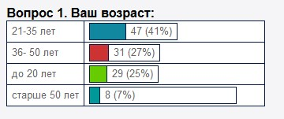
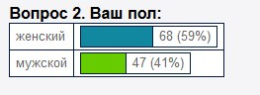
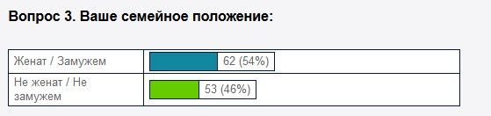
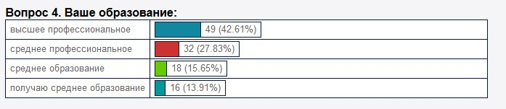
Из 115 опрошенных доля возрастной категории респондентов 21-35 лет составила 41% и граждан в возрасте 36-50 лет − 25%. При этом большая часть опрошенных имеет высшее профессиональное (42,61%) и среднее профессиональное образование (27,83%), а также семьи (женат/замужем – 54%). Из чего можно сделать предположение о том, что вопрос потребительской грамотности и защиты своих прав в данной сфере актуален для большинства экономически активного населения города при рассмотрении требований потребителей по поводу качества приобретенного товара (предоставление достоверной информации о товаре, о его надежности, сроке службы, безопасности товара).
Структура выборки по социальному статусу представлена следующим образом:
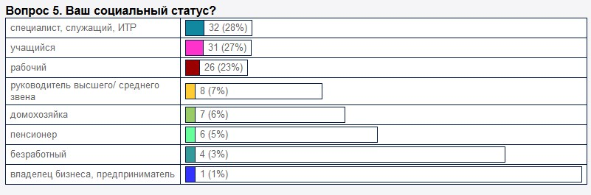
Порядка 28% респондентов являются служащими, 27% - это учащиеся. Далее следуют рабочие – 23% опрошенных. 7% от общей выборочной совокупности представляют руководители высшего/среднего звена, 6% являются домохозяйки, 5% являются пенсионеры.
По оценке уровня дохода респонденты распределились следующим образом:
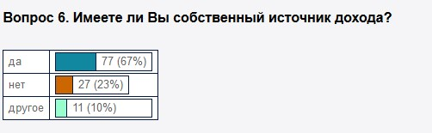
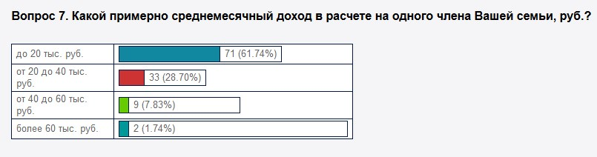
По результатам исследования выявлено, что у 67% опрошенных собственный доход имеется, у 23% опрошенных его нет. 61% опрошенных указывают, что их среднемесячный доход на одного члена семьи составляет до 20 тыс. руб., еще 28% респондентов указали, что их доход на члена семьи варьируется от 20 тыс. руб. до 40 тыс. руб., 7,83% респондентов указали доход от 40 тыс. руб. до 60 тыс. руб. Только 1,74% отметили, что их уровень дохода превышает 60 тыс. руб. Учитывая невысокий уровень доходов значительной части опрошенных, можно сделать вывод о том, что основная часть респондентов делает покупки в магазинах, на рынка, ярмарках по приемлемым ценам для их семейного бюджета.
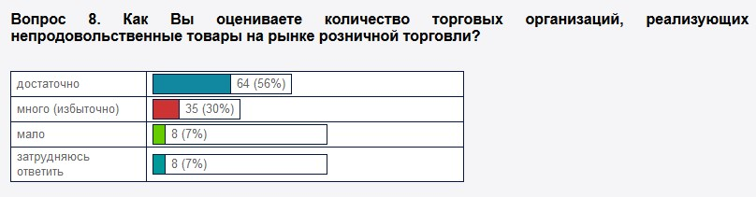
Примечательно, что большенство опрошенных (56%) считают, что на рынке розничной торговли города достаточно торговых организаций, реализующих непродовольственные товары; 30% респондентов считают, что много (избыточно). Данный показатель свидетельствует о положительных изменениях, происходящих в макроструктуре оборота предприятий сферы потребительского рынка.
Количетсво респонедентов по предпочтению форм обслуживания распределилось следующим образом:
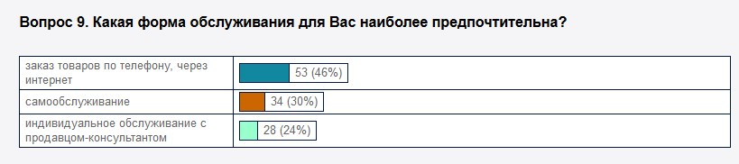
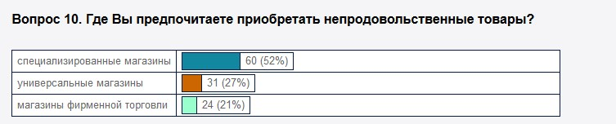
Необходимо отметить, что 46% респондентов предпочитают заказывать товары по телефону, либо через интернет в специализированных магазинах (52%), 34% приобретают товары в магазинах самообслуживания и 24% - предпочитают индивидуальное обслуживаниес продавцом-консультантом. Поскольку в исследовании приняли участие в основном молодые люди, то именно они являются активными онлайн-покупателями, которые изучают и сами публикуют отзывы на сайтах о товарах. Используют для покупок мобильные приложения чаще, чем люди старшего возраста.

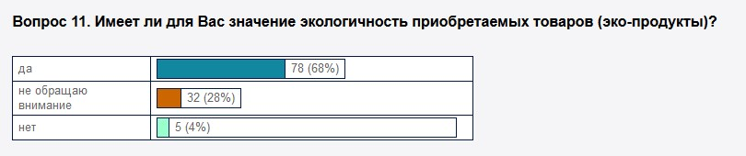
Большинство респондентов (68%) ответили, что экологичность товара имеет для них приоритетное значение, 28% - не обращают внимание на данное свойство товара. Данное исследование позволяет выделить стабильный сегмент среди потребителей города, обеспокоенных сложившейся экологической ситуацией, что находит отражение в их покупательском поведении.
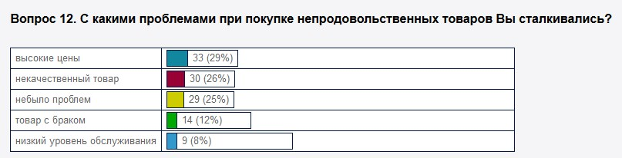
По мнению опрошенных жителей города, при покупке непродовольственных товаров они сталкивались с такими проблемами как некачественный товар (26%), товар с браком (12%) и 25 % опрошенных отметили, что проблем не возникало.
Были рассмотрены основные группы непродовольственных товаров, при возврате которых у потребителей возникали проблемы.
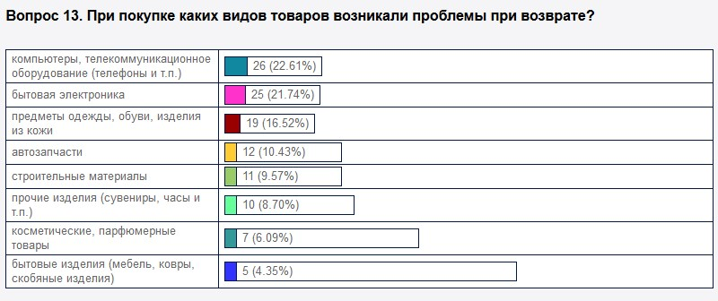
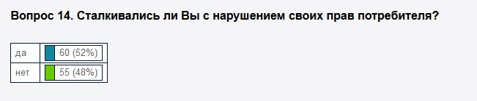
Как видно из данных, представленных на рисунке, 52% опрошенных сталкивались с нарушением своих потребительских прав. Реже всего с проблемами некачественных товаров респонденты сталкиваются при возврате бытовых изделий (мебель, ковры, скобяные изделия) - 4,35%; косметических, парфюмерных товаров – 6%; строительные материалы – 9, 57%; автозапчасти – 10,43%. Наиболее часто потребителю приходится сталкиваться с некачественным телекоммуникационным оборудованием (телефоны, компьютеры) – 22,6%; бытовой электроникой – 21,7;% предметы одежды, обуви – 16,52%.
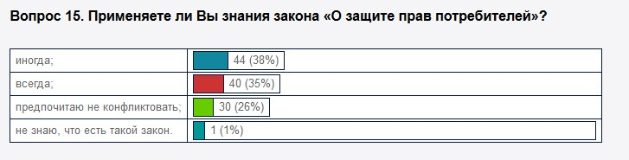
На вопрос «Применяете ли Вы знания закона «О защите прав потребителей?», 73% респондентов осведомлены о существовании данного нормативного акта, знают свои права и применяют их на практике, тогда как 26% предпочитают не конфликтовать с продавцом.
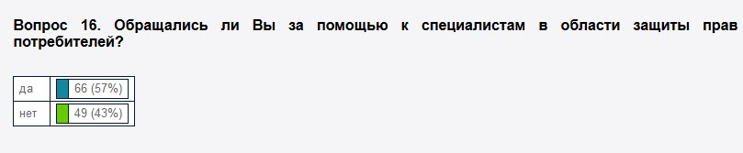
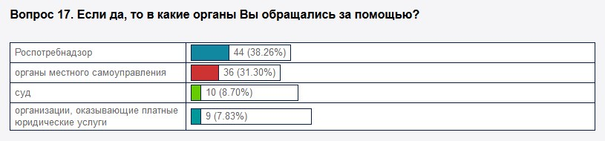
Большинство респондентов, порядка 57%, знают, что их потребительские права защищены законом и знают куда необходимо обращаться за защитой своих прав. Чаще всего горожане полагают, что в случае нарушения их потребительских прав они могут обратиться в Роспотребнадзор – 38,26%; в Администрацию города – 31,3%; либо в суд – 8,7%. Порядка 7% обращаются в организации, оказывающие платные юридические услуги.
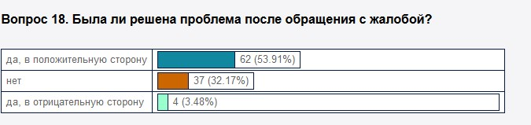
На вопрос «Была ли решена проблема после обращения с жалобой?», 53,9% респондентов указали, что их требования были удовлетворены, что позволяет наблюдать положительную динамику в данном аспекте. Число неудовлетворенных претензий составляет 32%. Результаты опроса подтверждают факт роста уровня знаний потребителей в области защиты прав потребителей и умения отстаивать свои права.
Таким образом, проведенный опрос показал хорошие показатели уровня распространенности среди граждан информации и защищенности своих прав. Велико количество респондентов, уверенных в своих знаниях в области потребительского законодательства.

Отчет подготовлен главным специалистом сектора по вопросам потребительского рынка Администрации города Новошахтинска Сетракян О.А., 28.09.2020

